# Бюллетень №1-2  Открытый кубок «Мэта-Алькор»  IX Этап Кубка БФО среди элиты  XIII Этап Кубка БФО среди ветеранов

Белорусская федерация ориентирования, клубы ориентирования «Мэта» и «Алькор» приглашают вас принять участие в старте личных соревнований Открытый кубок «Мэта-Алькор», которые пройдут в Могилевском районе Республики Беларусь.

## Цели и задачи:

* Сплочение сообщества ориентировщиков Беларуси
* Организация досуга молодежи
* Выявление и поощрение сильнейших спортсменов

## Организаторы:

* Главный судья: Лапекин Максим, [Lapekin_Maks@mail.ru](mailto:Lapekin_Maks@mail.ru) +375296025271
* Главный секретарь: Роговцова Ольга, [zoloto_olimpa@mail.ru](mailto:zoloto_olimpa@mail.ru) +375297446516
* Зам. главного судьи по дистанциям: Злобин Денис
* Инспекторы дистанций: Милошевич Вячеслав, Васькович Павел
* Контролер федерации: Давидович Дмитрий

## Программа соревнований:

Соревнования проводятся 20 – 21 августа 2016 года в г.Могилеве.  
 **20 августа 2016 года**  
с 10:00 до 12:30 работа мандатной комиссии на месте старта 1-го дня   
13:00 Церемония открытия соревнований.  
14:00 Начало старта на классических дистанциях– XIII этап Кубка БФО среди ветеранов, IX этап Кубка БФО (элита)  
17:00 Заезд и размещение участников в палаточном лагере.  
**21 августа 2016 года**  
10:00 Начало старта на средних дистанциях.  
14:00 Награждение победителей и призеров. Церемония закрытия соревнований.

## Участники:

К участию допускаются спортсмены команд клубов, ДЮСШ, внешкольных учреждений, прочих коллективов, а также спортсмены, участвующие в соревнованиях лично. Состав команд не ограничен.

Дистанции на соревнованиях будут представлены по следующим группам:

* МЖ 10, 12, 14, 16, 18, 21А, 21Е, 35, 40, 45, 50, 55, 60, 65 OPEN1, OPEN2

В случае малого количества участников в группе (менее 4) организаторы оставляют за собой   
 право объединять группы. В группах М10 и Ж10 дистанции по маркировке, cопровождение   
 взрослыми запрещено.

## Карты:

*1-й День: Координаты старта* **53.653685, 30.335547**[**https://www.google.ru/maps/dir//53.6537354,30.3357068/@53.6537116,30.3280437,3425m/data=!3m1!1e3**](https://www.google.ru/maps/dir//53.6537354,30.3357068/@53.6537116,30.3280437,3425m/data=!3m1!1e3)

20.08.2016 – классическая дистанция. **Новая карта -** «Химик», рисовка 2015-2016 год, авторы Ефименко Александр, Лапекин Максим . Масштаб=1:10000; H=2,5м, размер карты А4.  
Местность хорошей и средней проходимости, дорожная сеть развита хорошо. Мелкие формы рельефа в сочетании с грядой лощин на склоне с перепадом высот до 20 метров.

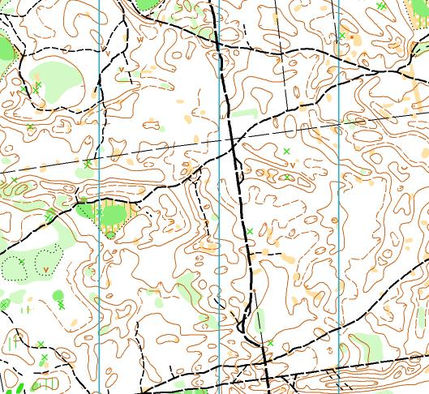

***2-ой День****: Координаты старта***53.965848, 30.368119**[**https://www.google.ru/maps/place/53%C2%B057'56.5%22N+30%C2%B022'05.0%22E/@53.9656871,30.365861,850m/data=!3m2!1e3!4b1!4m5!3m4!1s0x0:0x0!8m2!3d53.965684!4d30.368055**](https://www.google.ru/maps/place/53%C2%B057'56.5%22N+30%C2%B022'05.0%22E/@53.9656871,30.365861,850m/data=!3m2!1e3!4b1!4m5!3m4!1s0x0:0x0!8m2!3d53.965684!4d30.368055)

21.08.2016 – средняя дистанция, рисовка 2015 год, Бригинец Константин, Лапекин Максим , Масштаб=1:10000; H=5м, размер=А4. Местность от хорошей до плохой проходимости, с ярко выраженными формами рельефа овражистого типа, с перепадом высот на склоне до 40 метров, дорожная сеть развита хорошо, местность по дистанциям закрыта на 95 %. Карты герметизированы оба дня. Рекомендуется закрытая форма одежды.

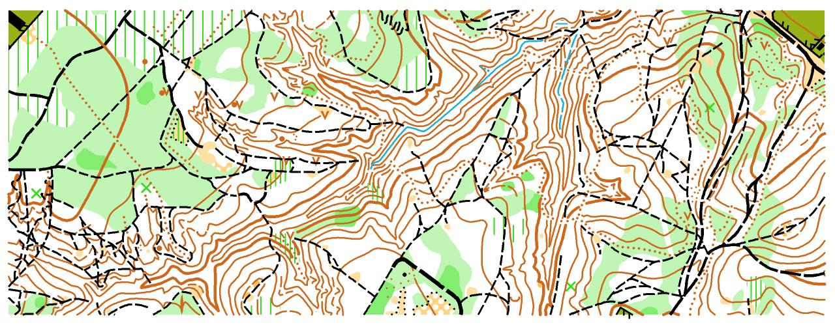

## Финансирование участников и судей соревнований:

Расходы, связанные с организацией и проведением соревнований, несут организаторы совместно с участниками соревнований. Расходы по участию команд в соревнованиях несут командирующие организации.

### *Стартовые взносы:*

|  |  |  |  |  |
| --- | --- | --- | --- | --- |
| **Группы** | **2 дня** | | **1 день** | |
| **Со своим чипом** | **С чипом организаторов** | **Со своим чипом** | **С чипом организаторов** |
| МЖ 12-18,М-65, Ж60-65 | 8 рублей | 9 рублей | 5 рублей | 5,5 рублей |
| МЖ 21-50, М-55 | 20 рублей | 23 рубля | 11 рублей | 12,5 рублей |
| М-60,Ж-55 | 12 рублей | 14 рублей | 7 рублей | 8 рублей |
| МЖ-10 | 4 рубля | | 2 рубля | |

Open-группы: За 1 день соревнований (всё включено), при заявке до 15 августа - 4 рубля,   
 при заявке на месте старта - 6 рублей.  
 Члены клубов «Мэта» и «Алькор» оплачивают 50% стартового взноса.

## Проживание

На детских турбазах г. Могилева по предварительной заявке.

Турбаза «Парус» т.23-07-41, турбаза «Крыничка» т.73-48-61, турбаза «Школьник» 28-11-74

Гостиницы города.  
 Аренда квартир на сутки <http://gohome.by/rent/flat/mogilev-one-day>  
 Для проживания участников организуется полевой лагерь.

## Транспорт

Самостоятельно, на собственном или общественном транспорте.  
 В первый день организаторы предлагают подвоз от кольца остановки «Мясокомбинат» по   
 предварительной заявке, тел.6905672 (велком) Греков Артем, стоимость 2 рубля.

## Заявка:

Предварительные именные заявки принимаются до 15 августа 2016 года (понедельник).  
 Форма для заявки: <http://www.obelarus.net/buls/entryform.doc>

Почтовый адрес для заявок: : [alcor-meta@mail.ru](mailto:alcor-meta@mail.ru)  
 При регистрации на месте старта весь пакет документов получает представитель команды, за   
 не приехавшего участника оплачивается штраф 50% от стартового взноса.

## Система отметки:

На соревнованиях будет применяться электронная отметка SPORTident. Допускается участие с   
 личными SI-чипами любой серии. Также возможна аренда чипа у организаторов.

## Подведение итогов:

Итоги подводятся по сумме времен двух дней соревнований. Победители и призеры награждаются дипломами и призами. Группы Open не награждаются.

## Порядок организации медицинского обеспечения:

Медицинское обеспечение во время проведения соревнований осуществляется медицинским работником, находящимся в центре соревнований.

## Порядок подачи протестов и их рассмотрение:

Участник соревнований может опротестовать результат соревнований в случае нарушений правил соревнований или судейских ошибок, повлекших существенные изменения в определении личных мест.

Протесты рассматривает жюри соревнований. Несвоевременно поданные протесты не рассматриваются.

Техническая информация будет опубликована не позднее 13.08.2016.

Данное положение является официальным приглашением на соревнования.